Муниципальное бюджетное дошкольное образовательное
Учреждение – детский сад комбинированного вида №3
Барабинского района Новосибирской области

Воспитательное мероприятие в средней группе

«День книгодарения»

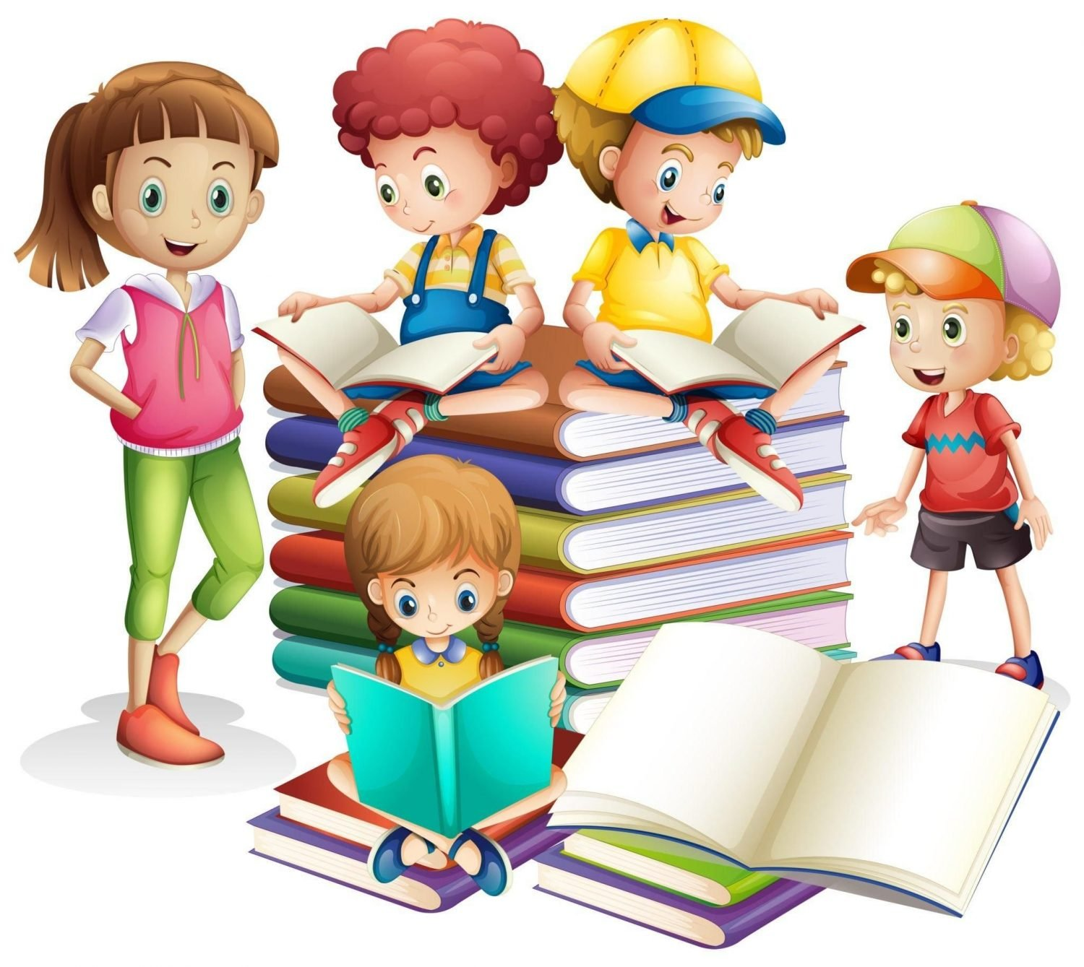

Провела:
Воспитатель МБДОУ №3
Кузнецова Ж.В.

Цель. Возрождение традиций книгодарения.
Задачи. Показать, что бумажная книга даже в век современных технологий не утратила своей ценности. Развивать у детей интерес и любовь к книгам. Воспитывать бережное отношение к книге, получать радость от дарения книг.
Воспитатель
Сегодня день у нас особый!
Мы познакомимся друзья,
С предметом, без которого
Прожить на свете нам нельзя.
Ребята! Сколько раз в жизни каждый из нас слышал о том, что книга - это лучший подарок. Да, это действительно так. Сегодня замечательный день, Международный «День дарения книг», который отмечается с 2012 года. Цель праздника простая и добрая - подарить друг другу хорошие книги, и показать, что бумажная книга остаётся актуальным подарком. И мы вместе с вами присоединяемся к акции Международному Дню дарения книг.
Воспитатель
Книга — самый верный,
Самый лучший друг!
Ребята, книга живёт на свете уже несколько тысячелетий. Первые книги делали из глины. Позже люди научились писать книги на пергаменте. Пергамент - это кожа молодых животных. Кожу старательно чистили, пока она не становилась белой. Шли годы, и появилась бумага. Белая, гладкая, удобная, именно на бумаге печатают современные книги. Каждая страница в книге – загадочное и поучительное путешествие.
Давайте отправимся всем вместе в путешествие по страницам книги, для этого нам нужно сказать волшебные слова: «Раз, два, три, дверцу, книга, отвори!».
Ведущий. Открываем глаза – 1 страница – загадочная. Дети, отгадайте, о ком говориться в загадках.
Загадки.
- Лечит маленьких детей, лечит птичек и зверей, Сквозь очки свои глядит Добрый доктор … (Айболит)
- Что за странный человечек деревянный на земле и под водой ищет ключик золотой? Всюду нос суёт свой длинный. Кто же это? (Буратино)
- Бабушка девочку очень любила. Шапочку красную ей подарила. Девочка имя забыла своё. А ну, подскажите имя её. (Красная Шапочка)
- Он гулял по лесу смело, но лиса героя съела, на прощанье спел, бедняжка, его звали … (колобок)
Воспитатель
Молодцы! Ну что ж мы продолжаем, глаза закрываем. «Раз, два, три, дверцу книга, отвори!»
Следующая 2 страница – назови сказку. Я буду показывать предмет, а вы называть какому сказочному герою принадлежит предмет.
- Ключик – Буратино
- Красная шапочка – Красная шапочка
- Градусник – Доктор Айболит
- Яйцо – Курочка Ряба
Воспитатель
Глазки закрываем - путешествие мы продолжаем. «Раз, два, три, дверцу книга, отвори!» Мы с вами, ребята, попали 3 страничку.
Воспитатель
Здесь назовите названия тех сказок, которые вы знаете.
Ответы детей.
Ведущий. А мы продолжаем. «Раз, два, три, дверцу книга, отвори!» Мы с вами, ребята, попали на волшебную 4 страничку. Герои сказок потерялись и нам с вами нужно напомнить им, кто они и из каких сказок потерялись. Поможем?
1.
Я на балу никогда не бывала,
Чистила, мыла, варила и пряла.
Когда же случилось
Попасть мне на бал
То голову принц от любви потерял,
А я башмачок потеряла тогда же
Кто я такая? (Золушка)
2.
Я в корзине Машу нес,
По лесной тропинке,
И садился на пенёк
И хотел съесть пирожок. (Маша и медведь)
3.
Ой, а где же братец мой?
Подхватили гуси братца,
Как за ними мне угнаться,
Где я Ванечку найду?
Ох, попали мы в беду! (Гуси-лебеди)
4.
В этой книжке - именины,
Много было там гостей!
И на этих именинах
Появился вдруг злодей!
Он хотел меня убить!
А ещё и погубить! (Муха-Цокотуха)
5.
Я - кот Василий
Кошкин дворник
В сторожке я живу,
Дом хозяйский сторожу.
Тили - бом, тили- бом,
Есть у кошки новый дом. (Кошкин дом)
Ведущий. Все вы сказки отгадали.
Я вас благодарю! И предлагаю вам книжную ярмарку посетить, новую книгу выбрать и самому себе подарить и детям из группы «Смешарики»
